Уважаемые жители Дмитриевского муниципального образования.
Одной из главных задач бюджетной политики является обеспечение прозрачности и открытости бюджетного процесса. Для привлечения большого количества граждан к участию в обсуждении вопросов формирования бюджета района и его исполнения разработан «Бюджет для граждан».
«Бюджет для граждан» предназначен прежде всего для жителей, не обладающих специальными знаниями в сфере бюджетного законодательства. Информация «Бюджет для граждан» в доступной форме знакомит граждан с основными характеристиками бюджета Дмитриевского муниципального образования.
Бюджетный процесс-ежегодное формирование и исполнение бюджета
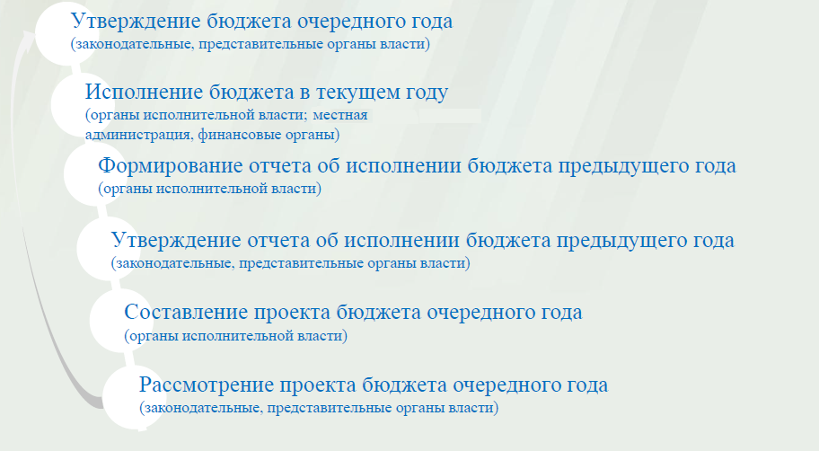
Что такое бюджет?
Бюджет – это план доходов и расходов на определенный период.
Исполнение бюджетаДмитриевского муниципального образования
тыс.руб.
Показатели | План 2016 года | Факт 2016 года
Доходы, в том числе | 2237,2 | 2141,1
Налоговые, неналоговые доходы | 1613,7 | 1655,6
Безвозмездные поступления | 623,5 | 485,5
Расходы, в том числе | 2237,2 | 1999,3
Общегосударственные вопросы | 1650,0 | 1538,8
Национальная оборона | 63,0 | 63,0
Национальная экономика | 100,0 | -
Жилищно-коммунальное хозяйство | 424,2 | 397,5
Баланс (доходы-расходы) дефицит или профицит | 0,0 | 141,8
Зачем нужны бюджеты?
Для выполнения своих задач муниципальному образованию необходим бюджет, который формируется за счет сбора налогов и безвозмездных поступлений направляемых на финансирование бюджетных расходов.
Основныехарактеристикибюджета
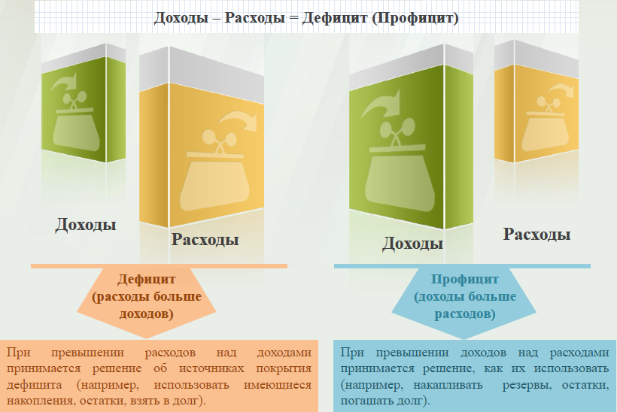
Дефицит и профицит
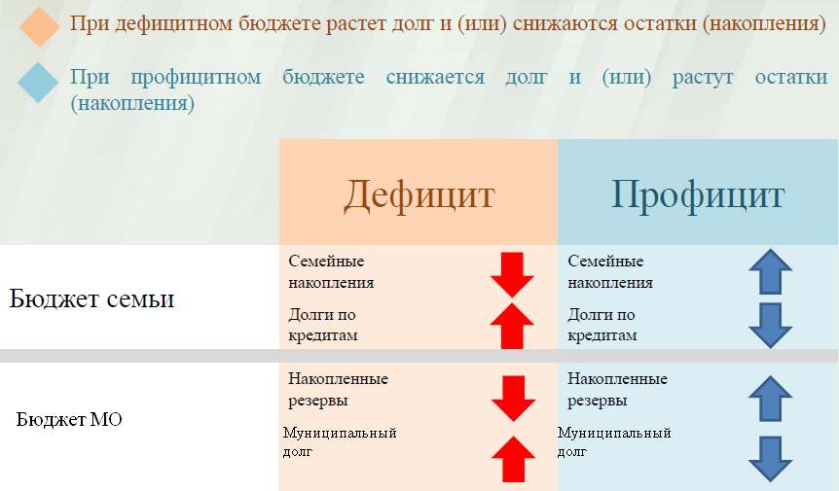

Доходы бюджета
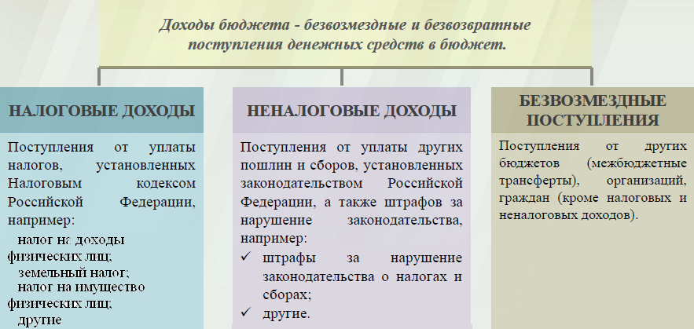

Межбюджетные трансферты-основной вид безвозмездных перечислений
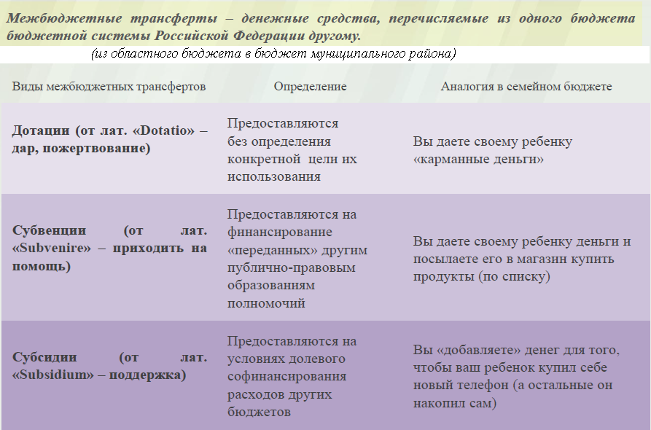

Федеральные, региональные и местные налоги.
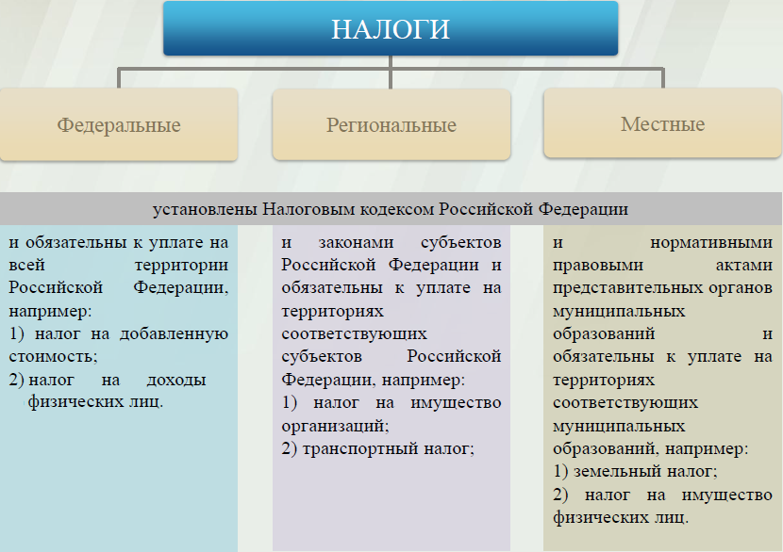
Налоги, зачисляемые в бюджет муниципального образования.
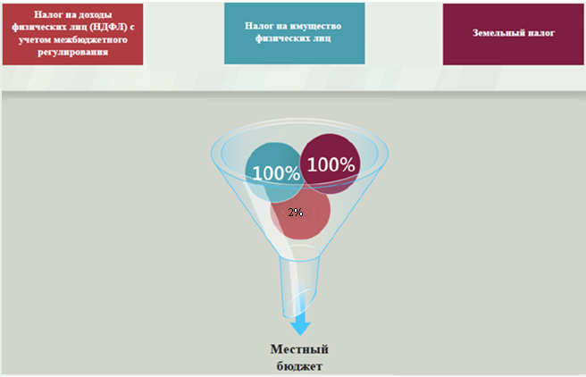

Структура доходов бюджета Дмитриевского муниципального образования
(тыс.руб.)
Наименование доходов | План 2016 года | Факт 2016 года
Налоговые доходы всего: | 1601,7 | 1640,2
в том числе
налог на доходы физических лиц | 210,0 | 225,5
единый сельскохозяйственный налог | 71,7 | 0,4
налог на имущество физических лиц | 350,0 | 406,9
земельный налог | 970,0 | 1007,4
Неналоговые доходы всего: | 12,0 | 15,4
в том числе
Доходы от сдачи в аренду имущества, находящегося в оперативном управлении органов сельских поселений | 12,0 | 15,2
штрафы, санкции и возмещение ущерба | - | 0,2
Безвозмездные поступления всего: | 623,5 | 485,5
в том числе
дотации бюджетам субъектов Российской Федерации и муниципальных образований | 60,5 | 60,5
субвенции бюджетам субъектов Российской Федерации и муниципальных образований | 63,0 | 63,0
Прочие межбюджетные трансферты | 300,0 | 162,0
Доходы бюджетов сельских поселений от возврата остатков субсидий, субвенций и иных межбюджетных трансфертов, имеющих целевое назначение прошлых лет из бюджетов муниципального района | 200,0 | 200,0
Итого доходов: | 2237,2 | 2141,1
Доходы в 2016году составили– 2141,1тыс.руб.
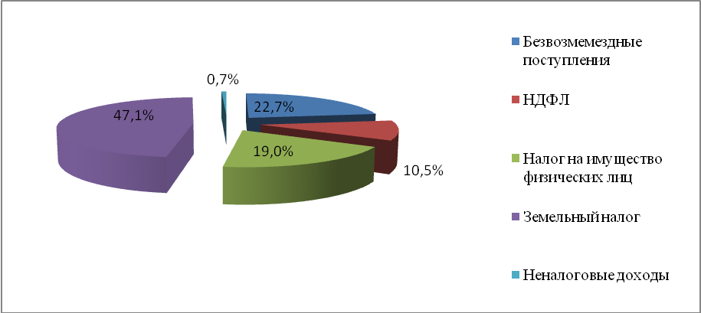
Основными бюджетообразующими доходами бюджета муниципального образования являютсяземельный налог, налог на имущество физических лициналог на доходы физических лиц.
РАСХОДЫ.
Расходы бюджета – выплачиваемые из бюджета денежные средства.
В каких единицах измеряются параметры бюджетов
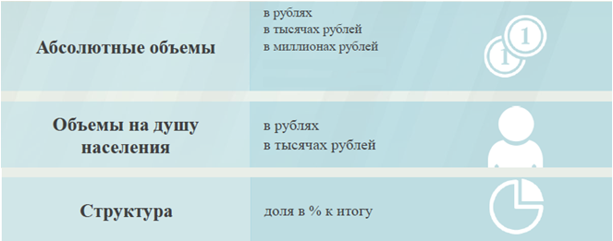
Структура расходов бюджета Дмитриевского муниципального образования по разделам за 2016 год. %
Раздел | Наименование | План  2016года | Факт  2016года
01 | Общегосударственные вопросы | 73,8 | 76,9
02 | Национальная оборона | 2,8 | 3,2
04 | Национальная экономика | 4,5 | -
05 | Жилищно-коммунальное хозяйство | 18,9 | 19,9
 | Всего | 100 | 100
Структура расходов.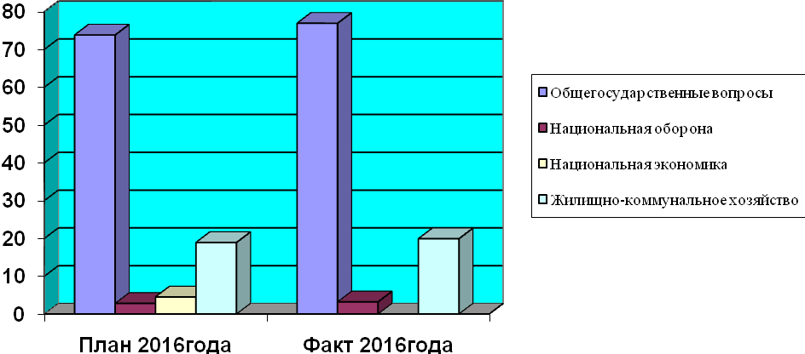

Расходы бюджета Дмитриевского муниципального образования по основным разделам на душу населения
руб.
Раздел | Показатель | План 2016г | Факт 2016г
05 | Жилищно-коммунальное хозяйство | 424,2 | 397,5
01 | Содержание работников органов местного самоуправления | 1650,0 | 1538,8
 | Итого расходы местного бюджета | 2237,2 | 1999,3
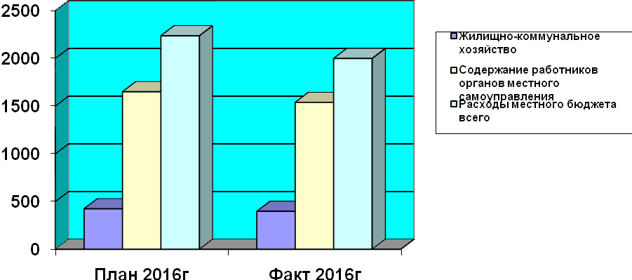
Руб.
тыс.руб.
Расходы |  | План 2016 года | Факт 2016 года
Общегосударственные  вопросы |  | 1650,0 | 1538,8
Национальная оборона |  | 63,0 | 63,0
Национальная экономика |  | 100,0 | 0,0
Жилищно-коммунальное хозяйство |  | 424,2 | 397,5
ИТОГО расходов: |  | 2237,2 | 1999,3

